
Об утверждении нормативов субсидий, критерии получения субсидий, форму заявки и сроков подачи заявки на получение субсидий на удешевление стоимости затрат на корма маточному поголовью сельскохозяйственных животных по Западно-Казахстанской области на 2024 год
Постановление акимата Западно-Казахстанской области от 13 сентября 2024 года № 252. Зарегистрирован в Департаменте юстиции Западно-Казахстанской области 16 сентября 2024 года № 7431-07
В соответствии с Законом Республики Казахстан "О местном государственном управлении и самоуправлении в Республике Казахстан" и приказом Министра сельского хозяйства Республики Казахстан от 15 марта 2019 года №108 "Об утверждении Правил субсидирования развития племенного животноводства, повышения продуктивности и качества продукции животноводства" (зарегистрирован в Реестре государственной регистрации нормативных правовых актов №18404) акимат Западно-Казахстанской области ПОСТАНОВЛЯЕТ:
1.Утвердить нормативы субсидий, критерии получения субсидий и сроки подачи заявки на получение субсидий на удешевление стоимости затрат на корма маточному поголовью сельскохозяйственных животных по Западно-Казахстанской области на 2024 год, согласно приложению 1 к настоящему постановлению.
2.Утвердить форму заявки на получение субсидий на удешевление стоимости затрат на корма маточному поголовью сельскохозяйственных животных по Западно-Казахстанской области на 2024 год, согласно приложению 2 к настоящему постановлению.
3.Контроль за исполнением настоящего постановления возложить на курирующего заместителя акима Западно-Казахстанской области.
4.Настоящее постановление вводится в действие после дня его первого официального опубликования.
Аким Западно-Казахстанской области | Н. Турегалиев
Приложение 1
к постановлению акимата
Западно-Казахстанской области
от 13 сентября 2024 года № 252
Нормативы субсидий, критерии получения субсидий и сроки подачи заявки на получение субсидий на удешевление стоимости затрат на корма маточному поголовью сельскохозяйственных животных по Западно-Казахстанской области на 2024 год

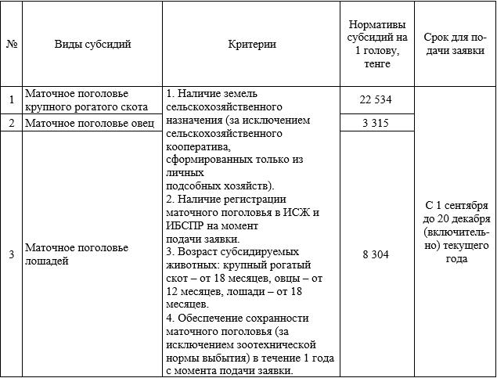

Расшифровка аббревиатур:
ИСЖ - база данных по идентификации сельскохозяйственных животных;
ИБСПР - информационная база селекционной и племенной работы.
Приложение 2
к постановлению акимата
Западно-Казахстанской области
от 13 сентября 2024 года № 252
Форма заявки на получение субсидий на удешевление стоимости затрат на корма маточному поголовью сельскохозяйственных животных по Западно-Казахстанской области на 2024 год
Форма
Местный исполнительный орган
____________________________
(область)
Заявка на получение субсидий на удешевление стоимости затрат на корма маточному поголовью крупного рогатого скота/овец/лошадей
Номер заявки: ____
Дата формирования
заявки: __________
1. Наименование товаропроизводителя/сельскохозяйственного кооператива
________________________________________________________________
(фамилия, имя, отчество (при наличии) физического лица/наименование
юридического лица)
2. Адрес товаропроизводителя/ сельскохозяйственного кооператива: _________________
________________________________________________________________
(область, район, город/село/улица, номер дома)
3. ИИН/БИН _____________________________________________________
4. Банковские реквизиты (ИИК, Кбе, БИК): ___________________________
5. Сведения о земельных участках сельскохозяйственного назначения
№ п/п | Кадастровый номер | Площадь всего, гектар | Категория земли | Целевое назначение
1 | 2 | 3 | 4 | 5
1.
2.
6. Номер телефона товаропроизводителя ___________________________________
7. Список маточного поголовья крупного рогатого скота/овец/лошадей:
№ п/п | ИНЖ, зарегистрированный в ИСЖ | Возраст, в месяцах | БИН/ИИН владельца животного - члена сельскохозяйственного кооператива (для сельскохозяйственного кооператива) | Фамилия, имя, отчество (при наличии) члена сельскохозяйственного кооператива (для сельскохозяйственного кооператива)
1 | 2 | 3 | 4 | 5
1.
Всего ___ голов
8. Норматив субсидирования ___________ тенге на 1 голову.
9. Общая сумма причитающейся субсидии ___________ тенге.
Подтверждаю, что обеспечу сохранность заявленного маточного поголовья (за исключением зоотехнической нормы выбытия) в течение года, в случае необеспечения сохранности согласен вернуть полученные субсидии на несохраненное поголовье сельскохозяйственных животных.
Подтверждаю достоверность представленных данных, осведомлен об ответственности за представление недостоверных сведений и документов в соответствии с законодательством Республики Казахстан и даю согласие на использование сведений, составляющих охраняемую законом тайну, а также сбор, обработку персональных данных.
Подписано и отправлено заявителем в часов "__" ________20__ года
Сведения о заявителе из ЭЦП.
Расшифровка аббревиатур:
ИИН – индивидуальный идентификационный номер;
БИН – бизнес-идентификационный номер;
ИИК – индивидуальный идентификационный код;
Кбе – код бенефициара;
БИК – банковский идентификационный код;
ИСЖ - база данных по идентификации сельскохозяйственных животных;
ИБСПР - информационная база селекционной и племенной работы;
ИНЖ – идентификационный номер животного;
ЭЦП – электронная цифровая подпись.

© 2012. РГП на ПХВ «Институт законодательства и правовой информации Республики Казахстан» Министерства юстиции Республики Казахстан

